Уважаемые ростовчане!
Администрация города Ростова-на-Дону напоминает о необходимости регистрации права собственности на принадлежащее Вам
недвижимое имущество

Зачем регистрировать права на недвижимость?
- только с момента внесения соответствующей записи в Единый государственный реестр недвижимости (ЕГРН) новый собственник может осуществлять правомочия владения, пользования, распоряжения недвижимым имуществом;
- отсутствие в ЕГРН сведений о правах в отношении объектов капитального строительства в течение 5 лет со дня присвоения им кадастровых номеров может повлечь признание указанных объектов бесхозяйными;
- в случае если жилое помещение, садовый участок или дачный дом, был поставлен на кадастровый учет до 01.01.2017, и права на него не были зарегистрированы, сведения ЕГРН о таком объекте носят характер «временных»;
- наличие зарегистрированного права собственности на объекты недвижимости является необходимым условием предоставления компенсационных выплат в случае утраты объектов недвижимости в результате пожаров, наводнений и иных стихийных бедствий;
- отсутствие зарегистрированных в ЕГРН прав влечет неинформирование налоговой службы о налогооблагаемых объектах, а за непредставление сведений в налоговую инспекцию о наличии у налогоплательщика в собственности недвижимости, на которое он не получал налоговых уведомлений раньше, взимается штраф в размере 20 % от неуплаченной суммы налога в отношении объекта недвижимого имущества по которым не было представлено информации.

Право собственности на недвижимость не зарегистрировано? Что делать?
- Для регистрации права собственности необходимо обратиться в Управление Росреестра по Ростовской области, которым осуществляются функции по государственному кадастровому учету и (или) государственной регистрации прав.
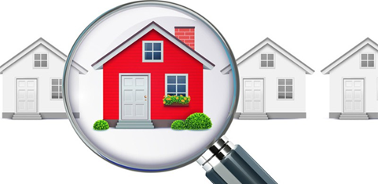
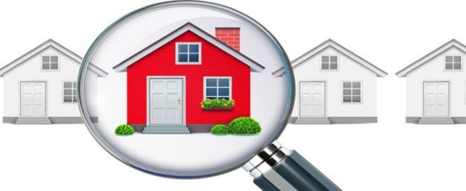
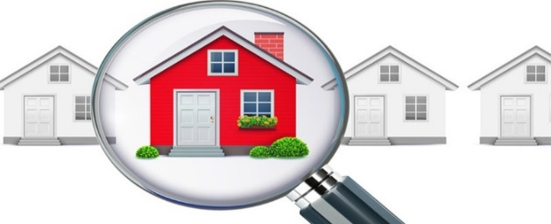
- Получить консультации по вопросам кадастрового учета и подать заявление о постановке на государственный кадастровый учет и (или) государственную регистрацию прав можно обратившись в подразделения МФЦ.

